Особенности применения радиолокационного метода для отслеживания радиационной ситуации в атмосфере
Рыжова Дарья Александровна
Студент, 1 курс магистратура
Санкт-Петербургский политехнический университет Петра Великого,
Гуманитарный институт, Санкт-Петербург, Россия
E-mail: qwdarya1234@gmail.com

В настоящее время большое значение придается оценке состояния воздушных пространств, которое влияет на здоровье людей [1]. Обеспечение контроля за радиационной обстановкой в атмосфере и околоземном пространстве становится перспективным направлением, которое требует новых разработок для расширения возможностей обнаружения радиоактивных загрязнений и их исследования [1, 2]. Существует ряд методов для контроля радиоактивных элементов в атмосфере. Наиболее актуальным методом исследования воздушных масс и обнаружения радиоактивных частиц в них является радиолокационный метод. Этот метод контроля радиационной обстановки атмосферы и околоземного пространства является дистанционным. Поэтому актуальной задачей является разработка радиолокационного метода для обнаружения радиационных загрязнений в атмосфере.
Радиационное образование в атмосфере, имеющее слоистую структуру, называется плазмоид. Это ионизационное образование можно описывать изменением значения диэлектрической проницаемости ε атмосферы в плазмоиде, который образовался в следствие выброса радиоактивных элементов. Послойное изменение значения диэлектрической проницаемости ε атмосферы приводит к соответствующему изменению напряженности электрического поля и проводимости в сравнении с воздушным пространством, которое не содержит загрязнение радиоактивными частицами.
Зависимость напряженности электрического поля атмосферы в естественных условиях от мощности дозы излучения, связанной с наличием радиоактивных изотопов в области загрязнения в качестве примера приведена на рис. 1.

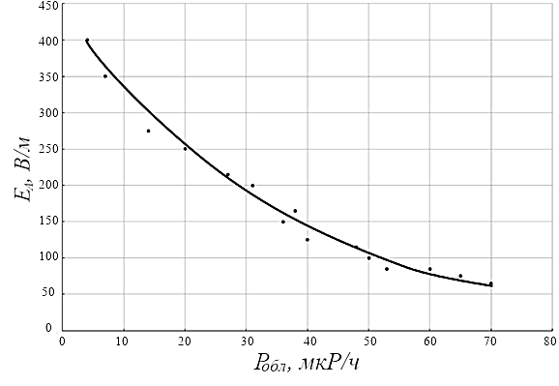
Рис. 1. Зависимость напряженности Е_{А} электрического поля атмосферы от мощности P_{обл} дозы облучения на высоте H = 100 м

На рис. 1 по оси ординат приведено значение электрического поля атмосферы Е_{А}, которое рассчитывается как разность значения естественного электрического поля и противоположного ему, возникшего за счет ионизационных образований. С увеличением мощности дозы облучения P_{обл} при фиксированной высоте значение противоположно направленного электрического поля растет, поэтому естественное значение напряженности электрического поля уменьшается.
Основным исследованием плазмоида с помощью радиолокационной станции является измерение коэффициента отражения R от ионизационного образования, который можно определить по формуле:
$R=\frac{P_{отр}}{P_{изл}}$ (1)

где P_{отр} – амплитуда отраженной волны, P_{изл} – амплитуда излучаемой волны.
Выявлено, что возможно изучение образовавшегося облака ионизационных частиц при высоких уровнях мощности падающего СВЧ-излучения. Проведенные радиолокационным методом исследования показали, что коэффициент отражения СВЧ излучения от плазмоида R зависит от длины волны падающего излучения λ, величины экспозиционной дозы облучения P_{обл}, спектрального состава облака, то есть от сорта частиц, входящих в состав обнаруженного ионизационного образования.
Ранее проведенные научные исследования показали, что коэффициент отражения R СВЧ сигнала зависит от степени ионизации плазмоида. Принимая во внимание тот факт, что распределение зарядов в ионизационном образовании случайное, предлагается представить коэффициент отражения R от плазмоида следующей функцией:

$R≈\frac{0,2 V{Δε }^{2}}{\sqrt[3]{L_{0}^{2}λ}}$ (2)

где V – объем плазмоида, Δε² – средний квадрат диэлектрической проницаемости ионизационного образования, L₀ – приведённая длина плазмоида, λ – длина волны СВЧ излучения.
Определение параметров ионизационного излучения требует описания его формы, что, в свою очередь, предполагает создание математической модели. При оценке объема плазмоида необходимо принимать во внимание площадь местности, на которой произошел выброс радиоактивных элементов. Рельеф местности и её площадь существенным образом влияют на поперечные размеры образовавшегося плазмоида над её поверхностью.
Средний квадрат диэлектрической проницаемости плазмоида возможно оценить, зная, из каких частиц сформировалось ионизационное образование. Величину Δε² можно оценить с учетом наличия в плазмоиде различных ионов. Для определения среднего квадрата диэлектрической проницаемости с учетом различных ионов и их значений диэлектрической проницаемости применяют следующую формулу:

$Δε^{2}=\sqrt{\sum_{i}{{\left(Δε_{i}^{2}\right)}^{2}}}$ (3)

Исследование полученных экспериментальных результатов подтвердил обоснованность предложенного мною соотношения (2) для описания коэффициента отражения, что позволяет его использовать в реальных условиях для установления состава плазмоида и концентрации в нем различных радиоактивных изотопов. При эксплуатации РЛС измеряются две мощности P_{отр} и P_{изл}, входящие в (1), что потом позволяет использовать (2) и (1).
Литература
[1] Елохин А.П. Продольная устойчивость ионизационных образований техногенного происхождения // Атомная энергия, т. 89, №6, с. 480–494, Декабрь 2000.
[2] Fadeenko, V.B., Fadeenko, I.V., Vasiliev, D.A., Davydov, V.V., Rud, V.Yu. Investigation of radiation formation (plasmoid) in the air environment by radar method // Journal of Physics: Conference Series, Vol. 1697(1), 012057, 2020.

